Het informatie- en contactcentrum Zorg- en Welzijn voor de regio
Lesturgeonplein 6, 8381 BX Vledder (gehuisvest in de Bibliotheek)

UITNODIGING LEZING :
MIJN (KLEIN-)KIND GEBRUIKT GEEN
DRUGS ?

Datum: Woensdag 29 maart 2017 (gewijzigde datum)
Tijd: 19.30 tot 21.00 uur (welkom vanaf 19.15 uur)

Spreker
Erwin Noorman is als jongerenwerker van Verslavingszorg Noord Nederland betrokken bij behandeling en voorlichting in Westerveld (onder meer in Vledder en Wilhelminaoord).

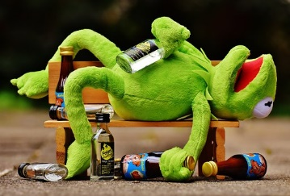

Toegang gratis, vrijwillige bijdrage welkom. Koffie/thee € 1,-- per kopje.
Heeft u vervoer nodig? Neem contact op met NAOBUUR, vervoer wordt geregeld.
Telefoon 0521-769048 (tijdens openingsuren).

